2011年7月高等教育自学考试福建省统一命题考试
建筑工程识图与构造 试卷
(课程代码06958)
一、单项选择题(本大题共5小题，每小题2分，共10分)
在每小题列出的四个备选项中只有一个是符合题目要求的，请将其代码填写在题后的括号内。错选、多选或未选均不得分。
1．下列四个选项中，规格尺寸为297×420的图幅是
A.A1
B.A2
C.A3
D.A4
2．下列不是尺寸标注四个要素的是
A.尺寸线
B.尺寸丈量
C.尺寸起止符号
D.尺寸数字
3．下列剖面图与断面图的种种不同之处，其中实质不同的是[本科目答案页面导航：http://zk.ikaoti.cn/zikao.htm]
A.表示的对象
B.标注符号
C.画法[本科目答案页面导航：http://zk.ikaoti.cn/zikao.htm]
D.图名
4．用截平面截交正圆锥面，当截平面垂直圆锥轴线时，截交线为
A.抛物线
B.双曲线
C.椭圆
D.圆
5．下列施工图样中，属于结构施工图的是
A.基础平面图
B.建筑平面图
C.建筑立面图
D.电器设备布置平面图
二、填空题(本大题共10空，每空1分，共10分)
请在每小题的空格中填上正确答案。错填、不填均不得分。
6．建筑工程图图线的线型有：实线，虚线，点划线，双点划线， 和 。
7．字体的字高系列为：2．5mm、3．5mm、 mm、 mm、10mm、14mm和20mm。
8．三面正投影图的投影关系为： 、 、宽相等。
9．建筑工程施工图的类型有： 、 和设备施工图三种。
10．房屋的基本组成部分：基础、墙或柱、 、 、屋顶、门窗。
三、判断题(本大题共5小题，每小题2分，共10分)
判断下列各题是否正确。正确的在该题后的“”内打“√”。错误的在该题后的“”内打“×”。
11．由制图的国家标准有关规定可知：图幅的长宽比和字体的高宽比均为厄。
12．侧垂线的水平投影反映该线段的实际长度。
13．正面投影积聚成一直线的平面，一定是正垂面。
14．建筑剖面图是以任意位置平面剖切房屋建筑物的剖面图。
15．变形缝有温度伸缩缝、沉降缝和防震缝三种。
四、投影作图题(本大题共4小题，第16、17小题各10分，第18、19小题各15分，共50分)
保留作图线(细实线)并加粗作图结果。答案不明确(未标注)者酌情扣分。
16．已知直线AB的正面投影和水平投影，求AB的实长和对正立面的倾角B。
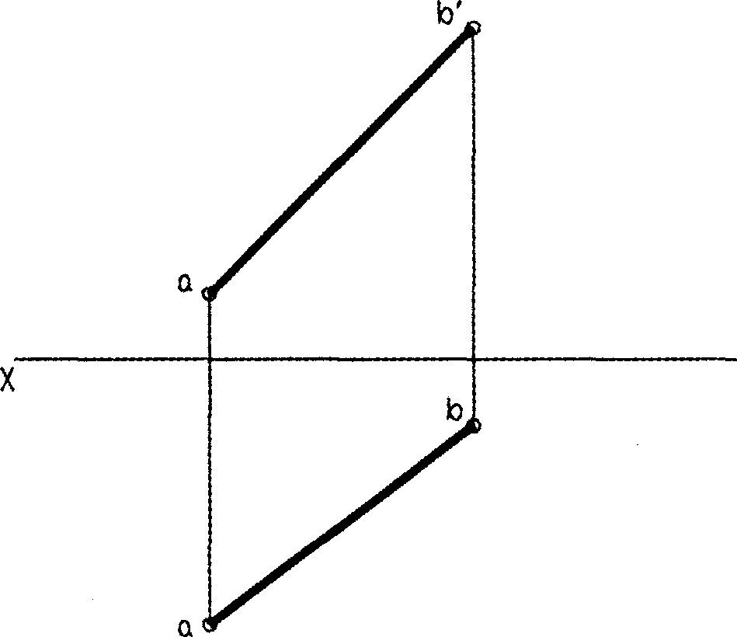
17．已知圆球面上A、
B.
C.
D.E五点的一个投影，求其余二投影。[最新年份咨询qq593777558]
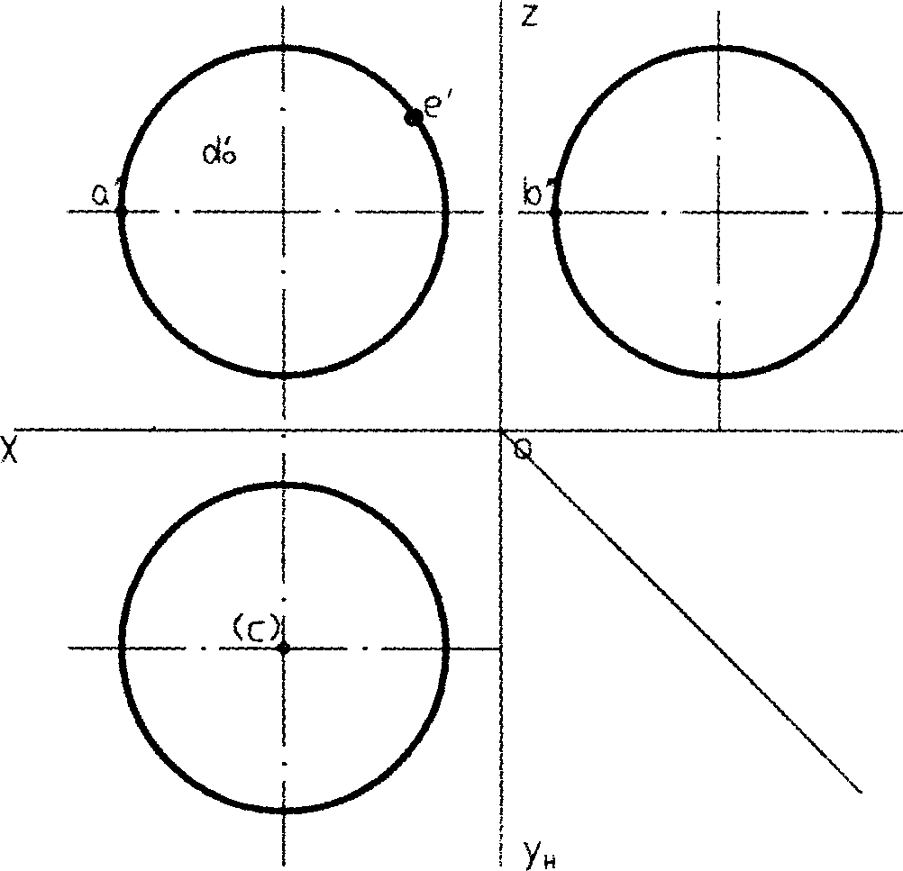
18．已知四棱台及其缺口的V投影，补全H和W投影。
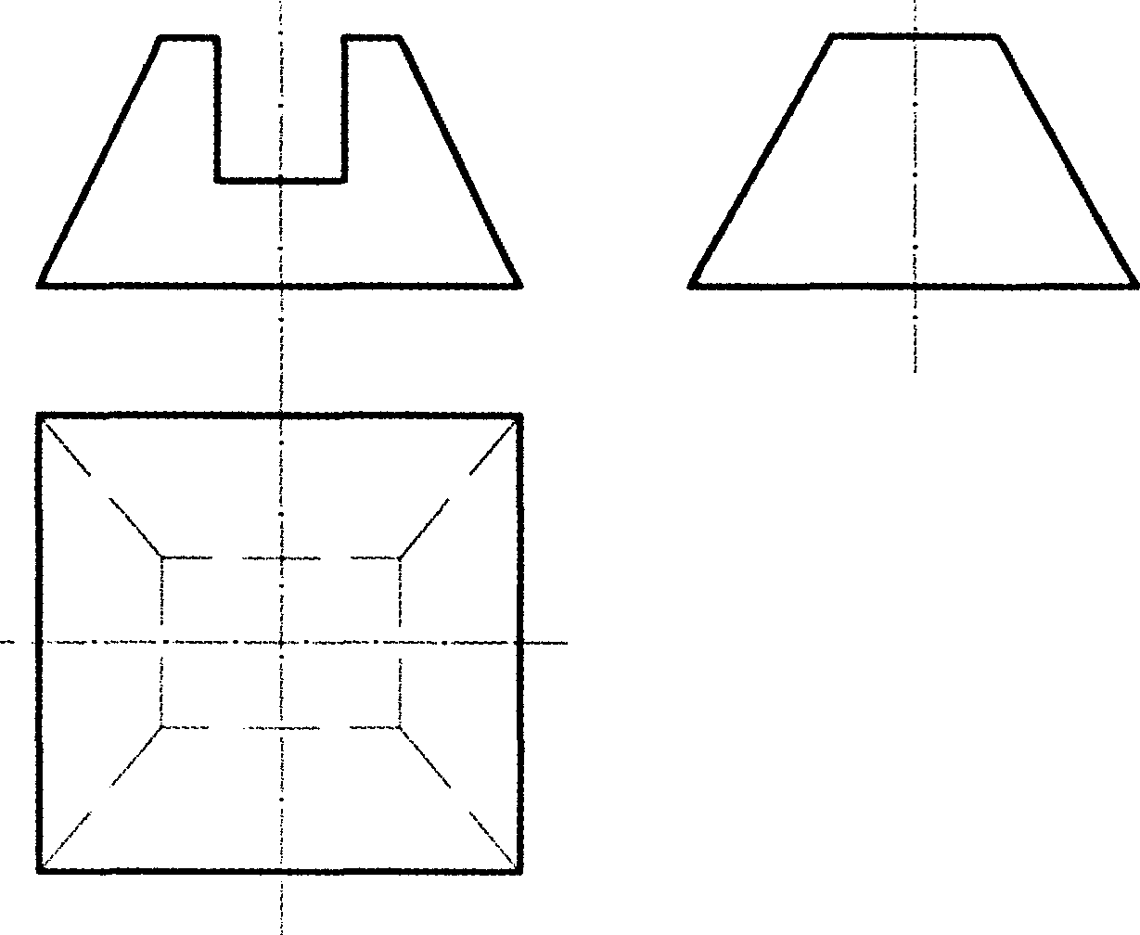
19．已知带牛腿柱的立面图和平面图，求绘三个指定断面图。
五、构造补图题(本大题共1小题，共20分)[最新年份咨询qq593777558]
20．补某四层楼房屋楼梯底层平面图(层高3米，采用300X150标准踏步，墙厚240，梯井宽为160，扶手宽60。按粗、中、细线补绘，并注明有关尺寸、标高、梯段箭头方向及踏步数。用虚线表示休息平台边缘)
